# МИНИCTEPCTBO НАУКИ И ВЫСШЕГО ОБРАЗОВАНИЯ РОССИЙСКОЙ

**ФЕДЕРАЦИИ**

# Федеральное государственное автономное образовательное учреждение высшего образования

**«СЕВЕРОКАВКАЗСКИЙ ФЕДЕРАЛЬНЫЙ УНИВЕРСИТЕТ»**

# Кафедра инфокоммуникаций Институт цифрового развития

**ОТЧЁТ**

# по лабораторной работе №2.7

Дисциплина: «Основы программной инженерии»

Тема: «Работа с множествами в языке Python»

Выполнила: студентка 2 курса группы Пиж-б-о-21-1

Джолдошова Мээрим Бекболотовна

Ставрополь 2022

Цель работы: приобретение навыков по работе с множествами при написании программ с помощью языка программирования Python версии 3.x.

1. Был создан репозиторий в Github в который были добавлены правила gitignore для работы IDE PyCharm, была выбрана лицензия MIT, сам репозиторий был клонирован на локальный сервер и был организован в соответствии с моделью ветвления git-flow.

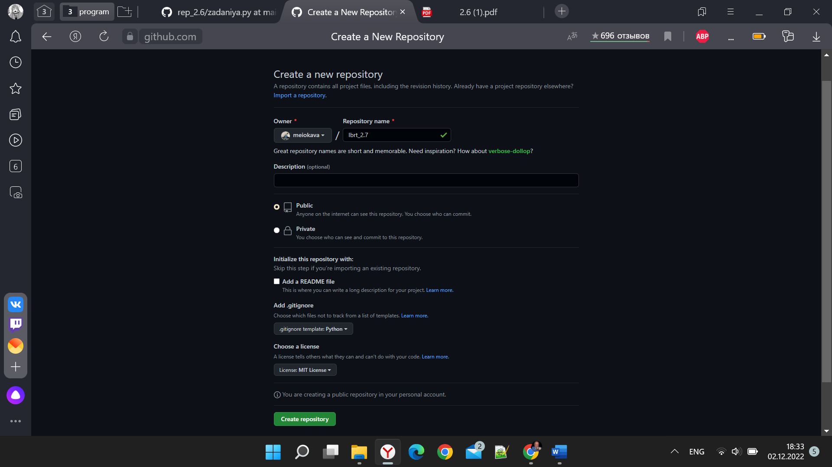

Рисунок 1 – Создание репозитория

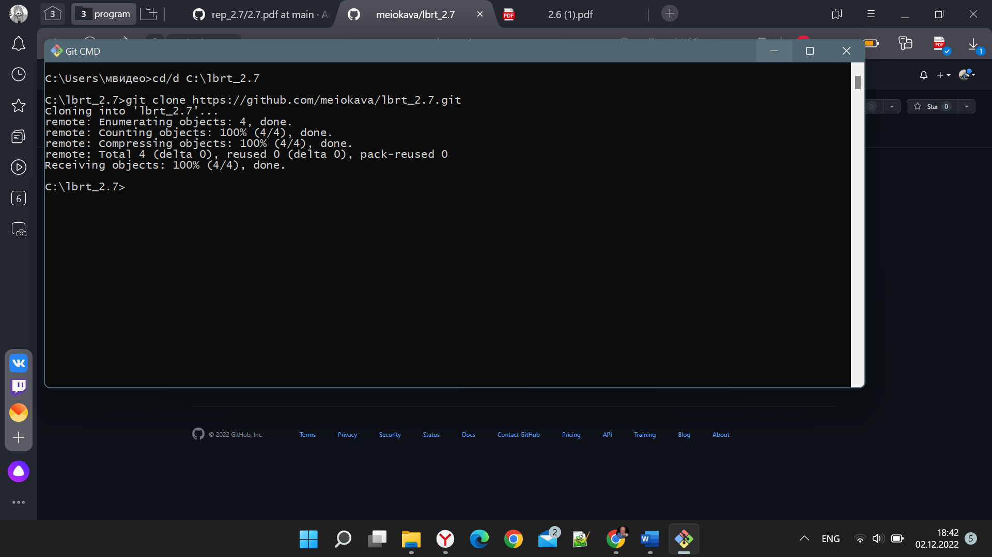

Рисунок 2 – Клонирование репозитория

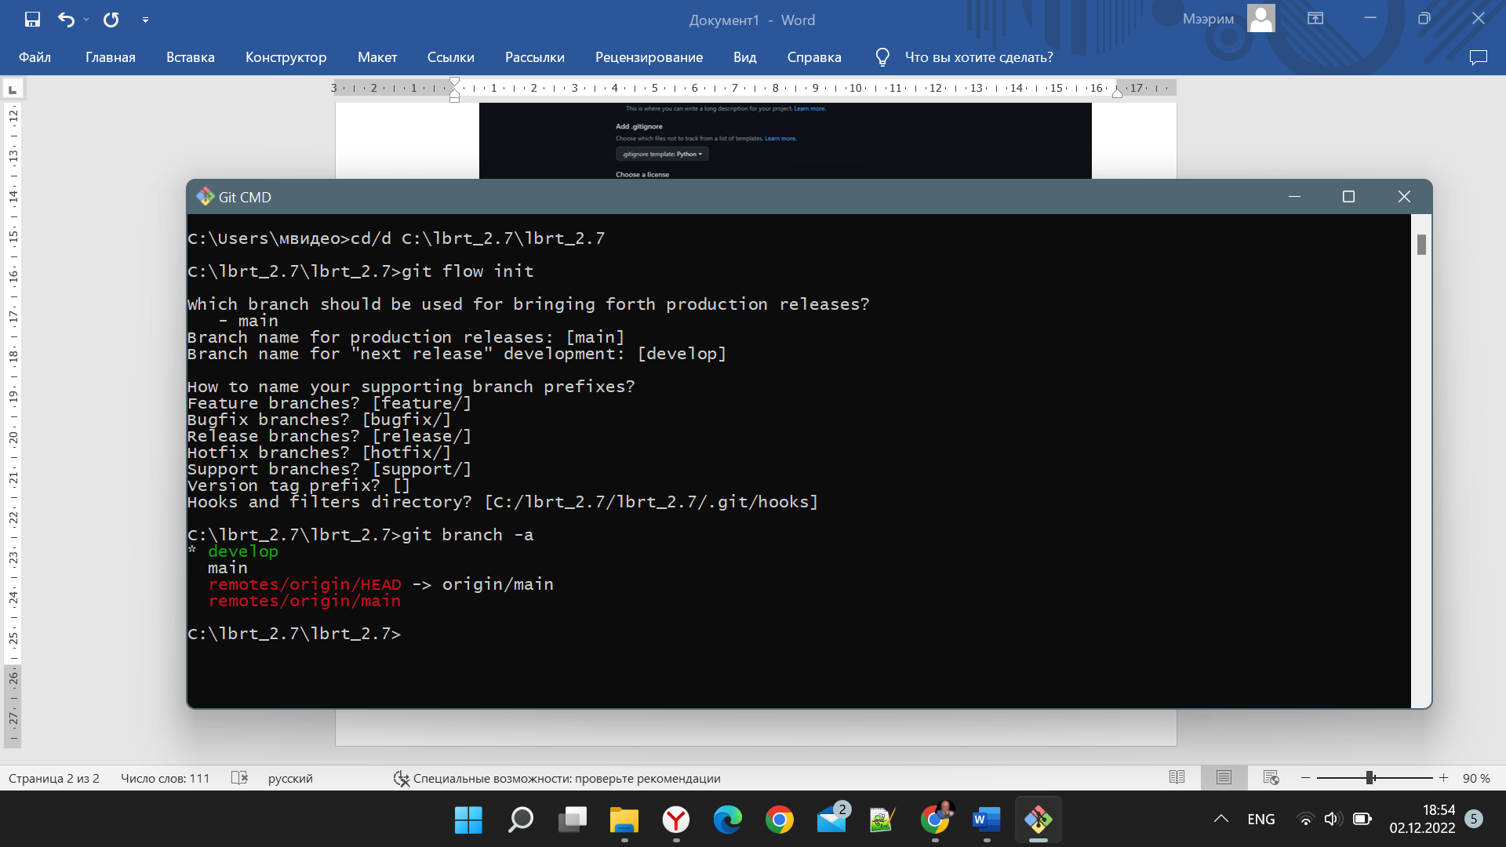

Рисунок 3 – Организация модели ветвления Git flow

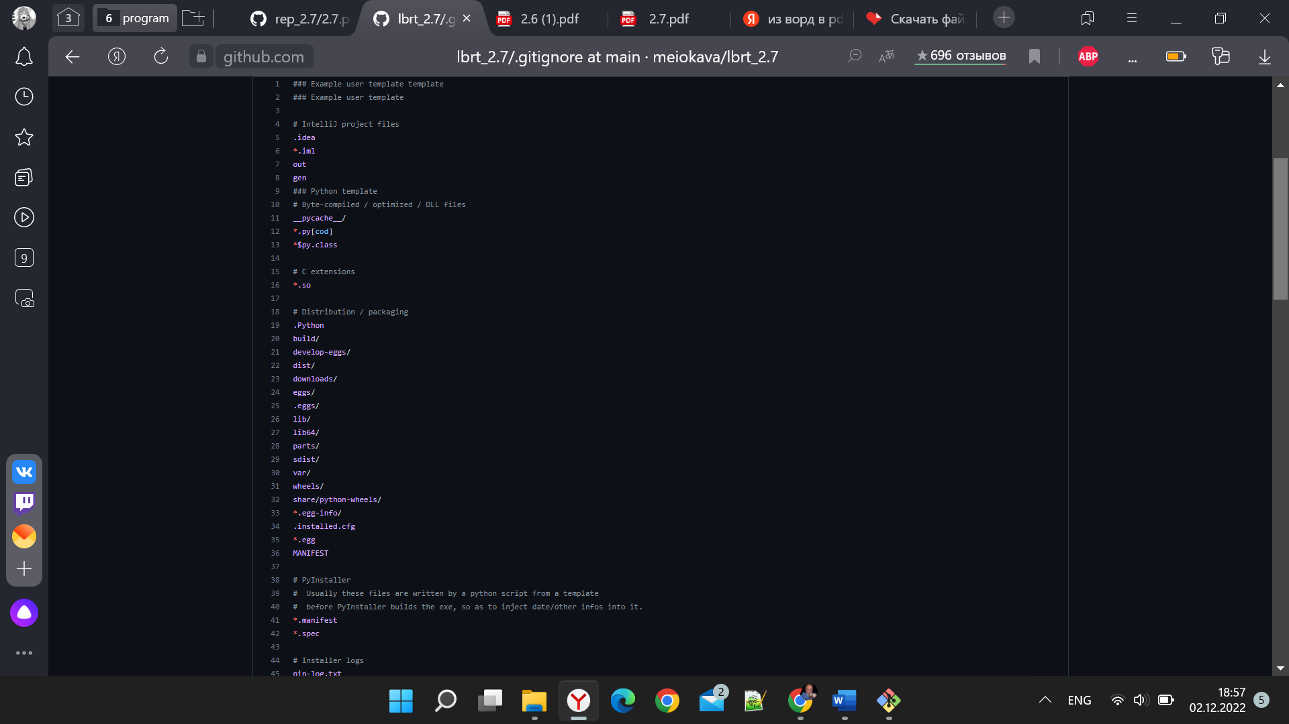

Рисунок 4 – Изменения в gitignore

1. Была создана папка PyCharm в которой хранятся примеры из лабораторной работы.

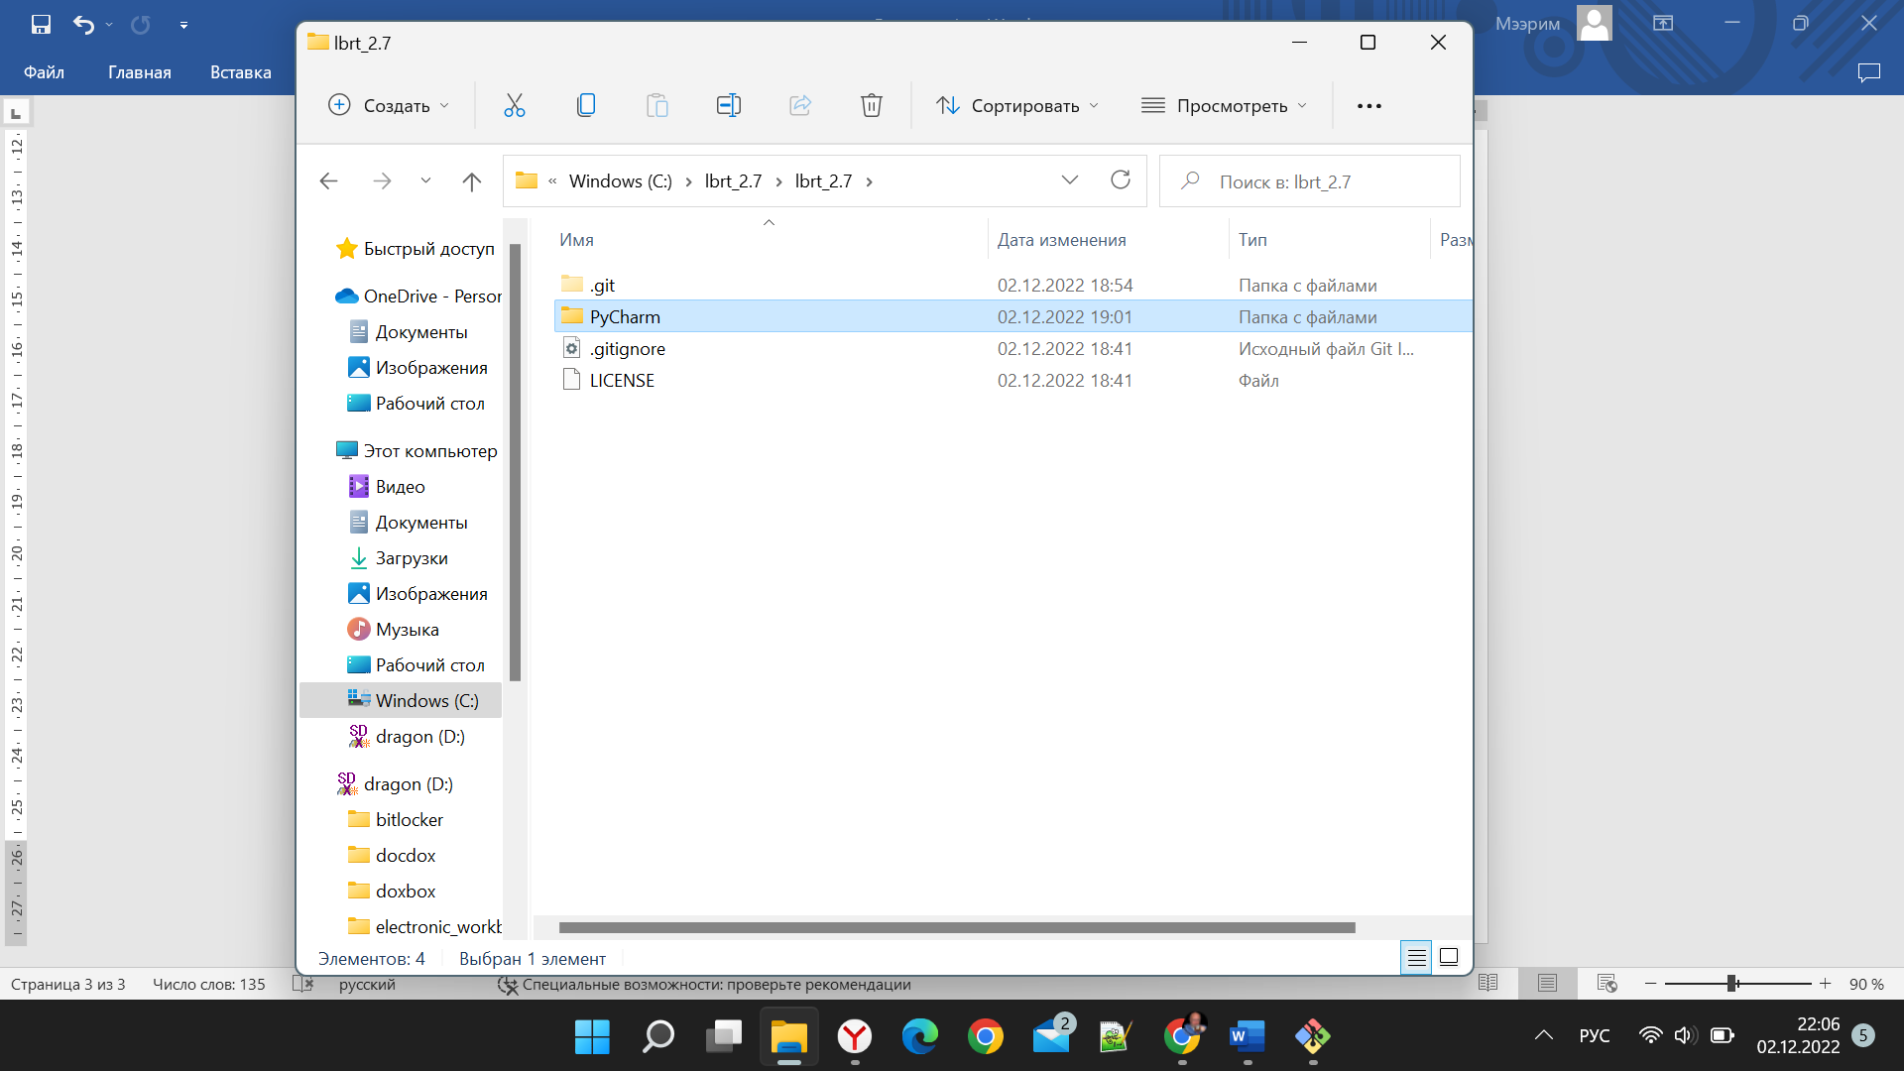

Рисунок 5 – Папка для хранения примеров

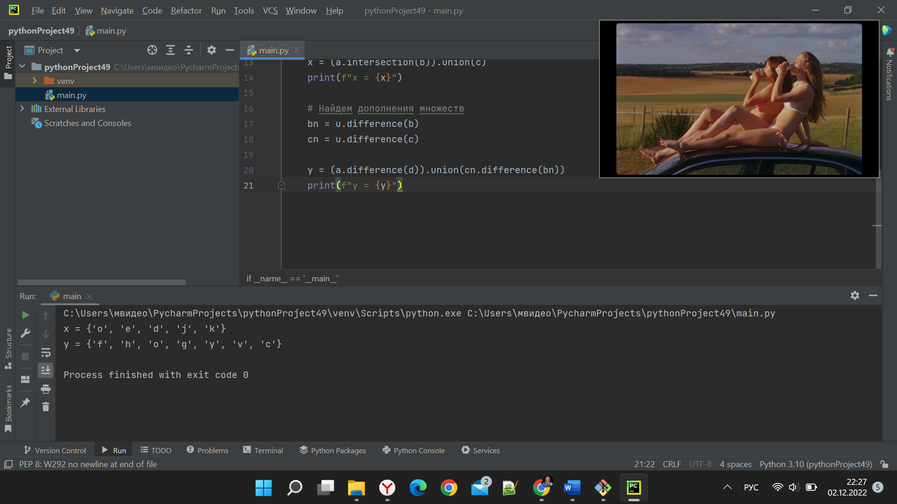

Рисунок 6 – Результат работы программы

1. Были выполнены задания из лабораторной работы.

Задание 1.

Подсчитайте количество гласных в строке, введенной с клавиатуры с использованием множеств.

Код программы:

#!/usr/bin/env python3  
# -*- coding: utf-8 -*-  
  
if __name__ == '__main__':  
 s = input("Enter a sentence: ").lower()  
 a = set(s.replace(' ', ''))  
 vowels = set("aoueiy")  
 count = 0  
 for i in s:  
 if i in vowels:  
 count += 1  
 print('The total number of vowels in the sentence is = ', count)

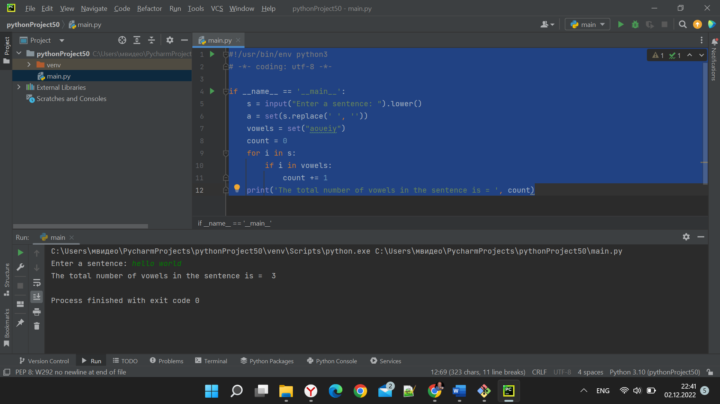

Рисунок 7 – Результат работы программы

Задание 2.

Определите общие символы в двух строках, введенных с клавиатуры.

Код программы:

#!/usr/bin/env python3  
# -*- coding: utf-8 -*-  
  
if __name__ == '__main__':  
 s = input('enter a sentence: ')  
 p1 = set(s.replace(' ', ''))  
 s = input('enter a sentence: ')  
 p2 = set(s.replace(' ', ''))  
 print('The total amount of common symbols = ', p1.intersection(p2))

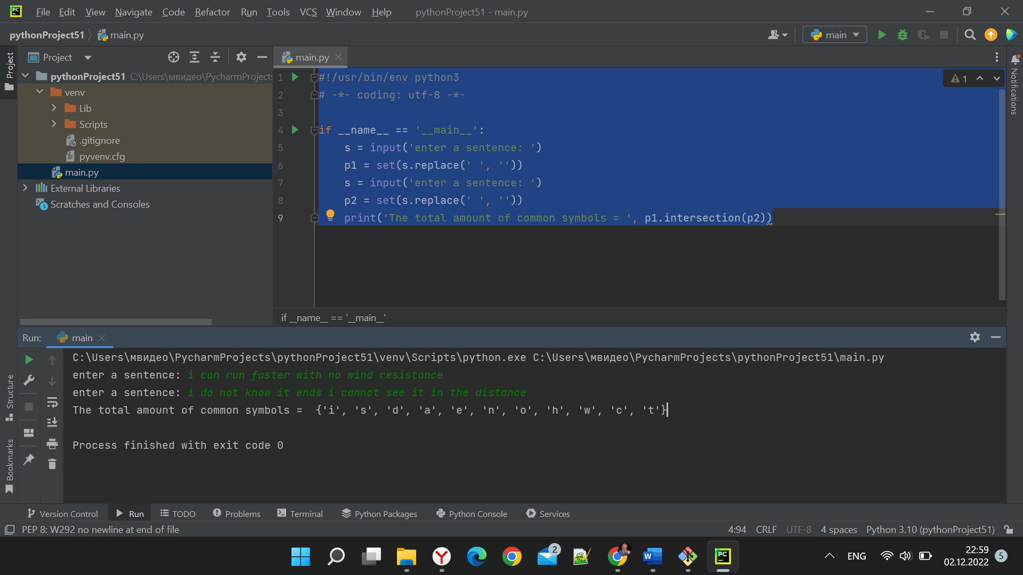

Рисунок 8 – Результат работы программы

Индивидуальное задание

Вариант 5

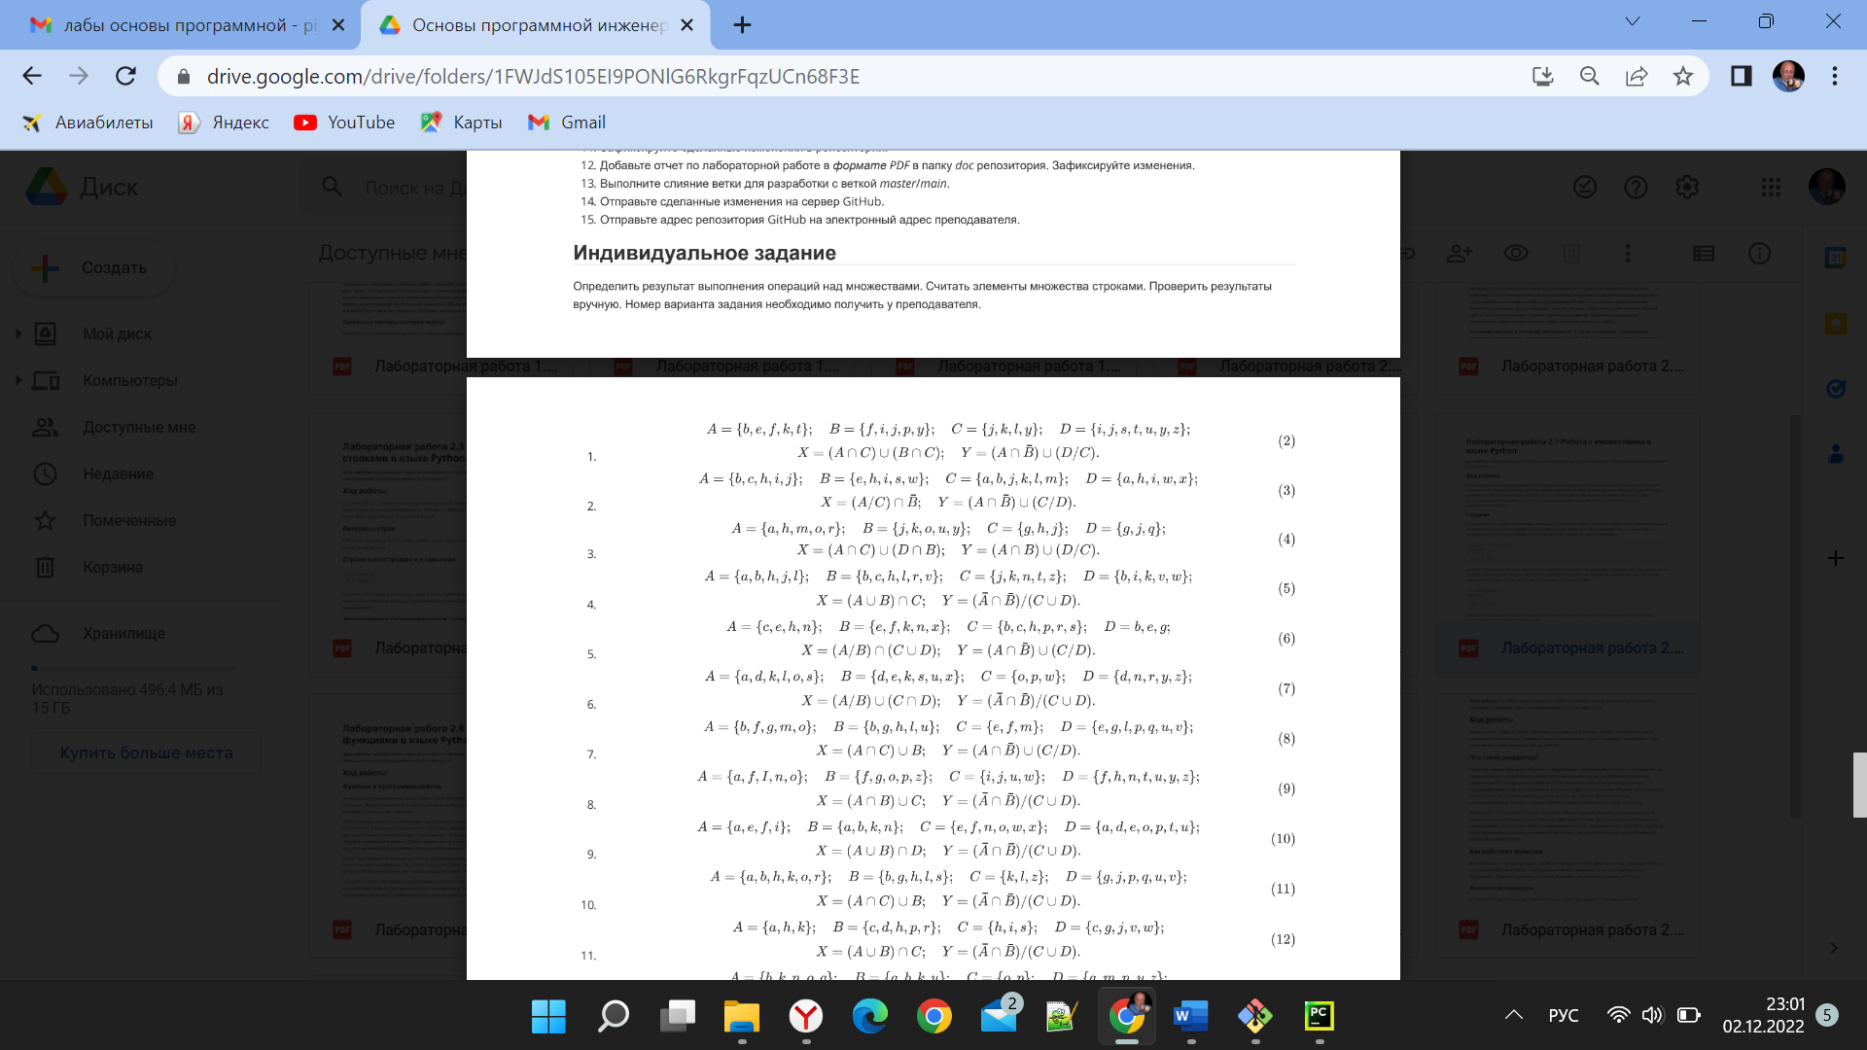

Код программы:

#!/usr/bin/env python3  
# -*- coding: utf-8 -*-  
  
if __name__ == '__main__':  
 u = set("abcdefghijklmnopqrstuvwxyz")  
  
 a = set('adklos')  
 b = set('deksux')  
 c = set('opw')  
 d = set('dnryz')  
  
 x = (a.difference(b)).intersection(c.union(d))  
 print(f"x = {x}")  
  
 bn = u.difference(b)  
  
 y = (a.intersection(bn)).union(c.difference(d))  
 print(f"y = {y}")

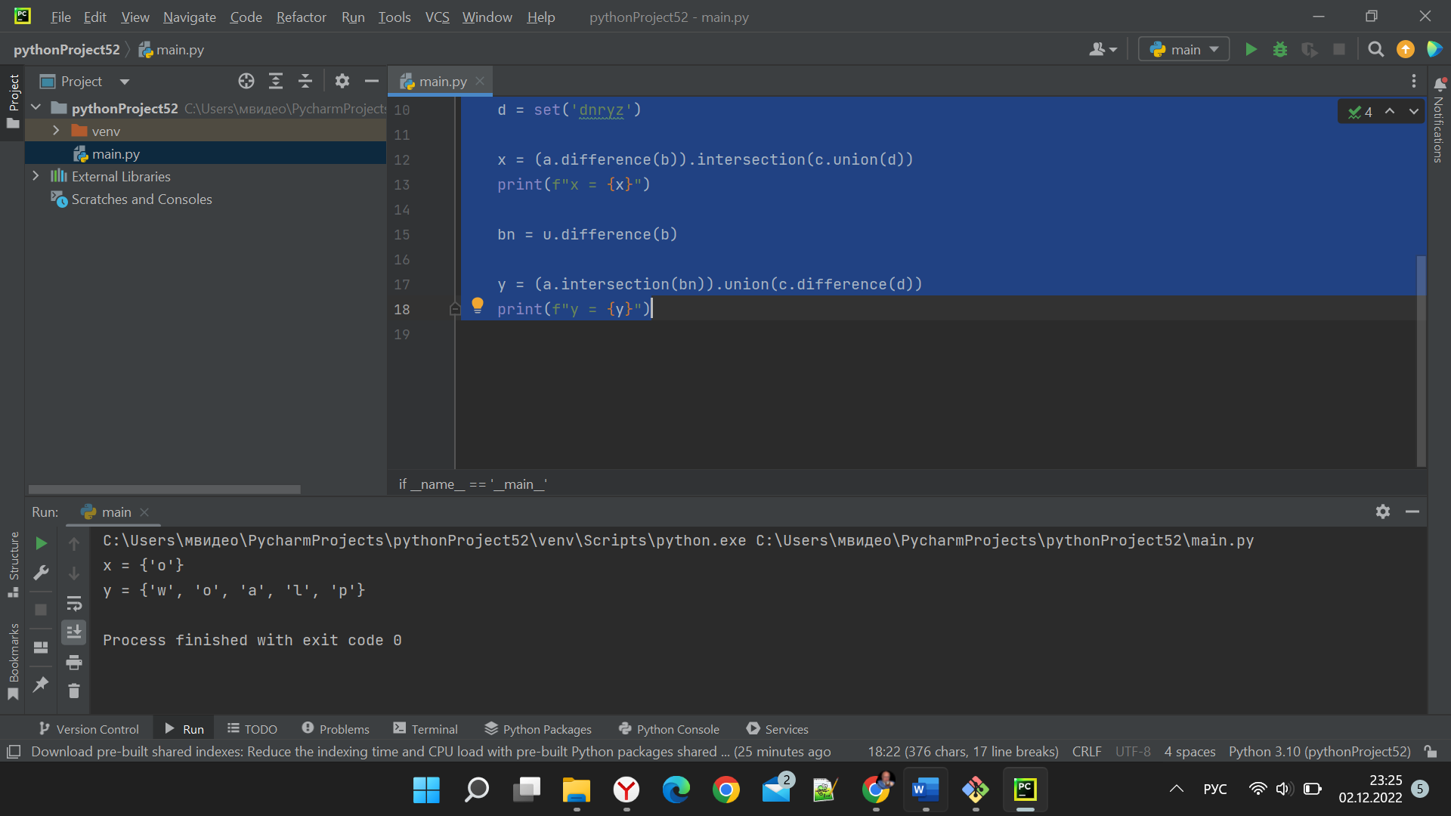

Рисунок 9 – Результат работы программы

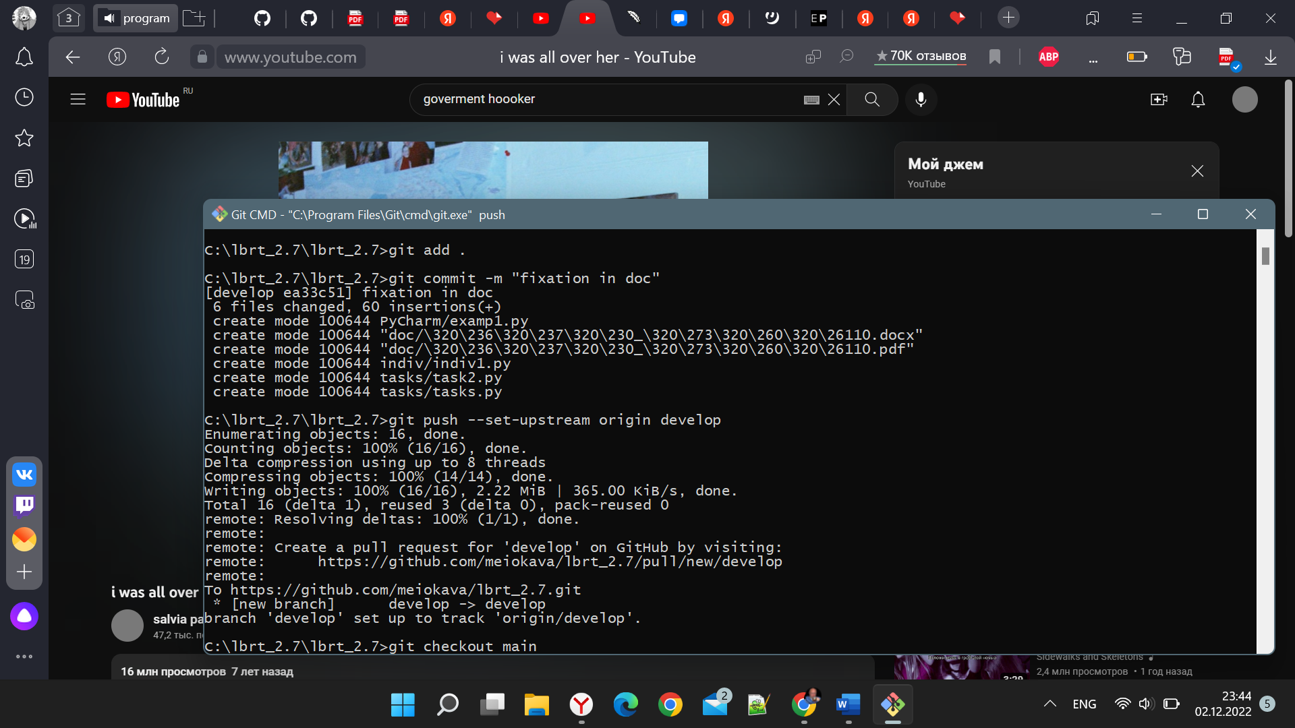

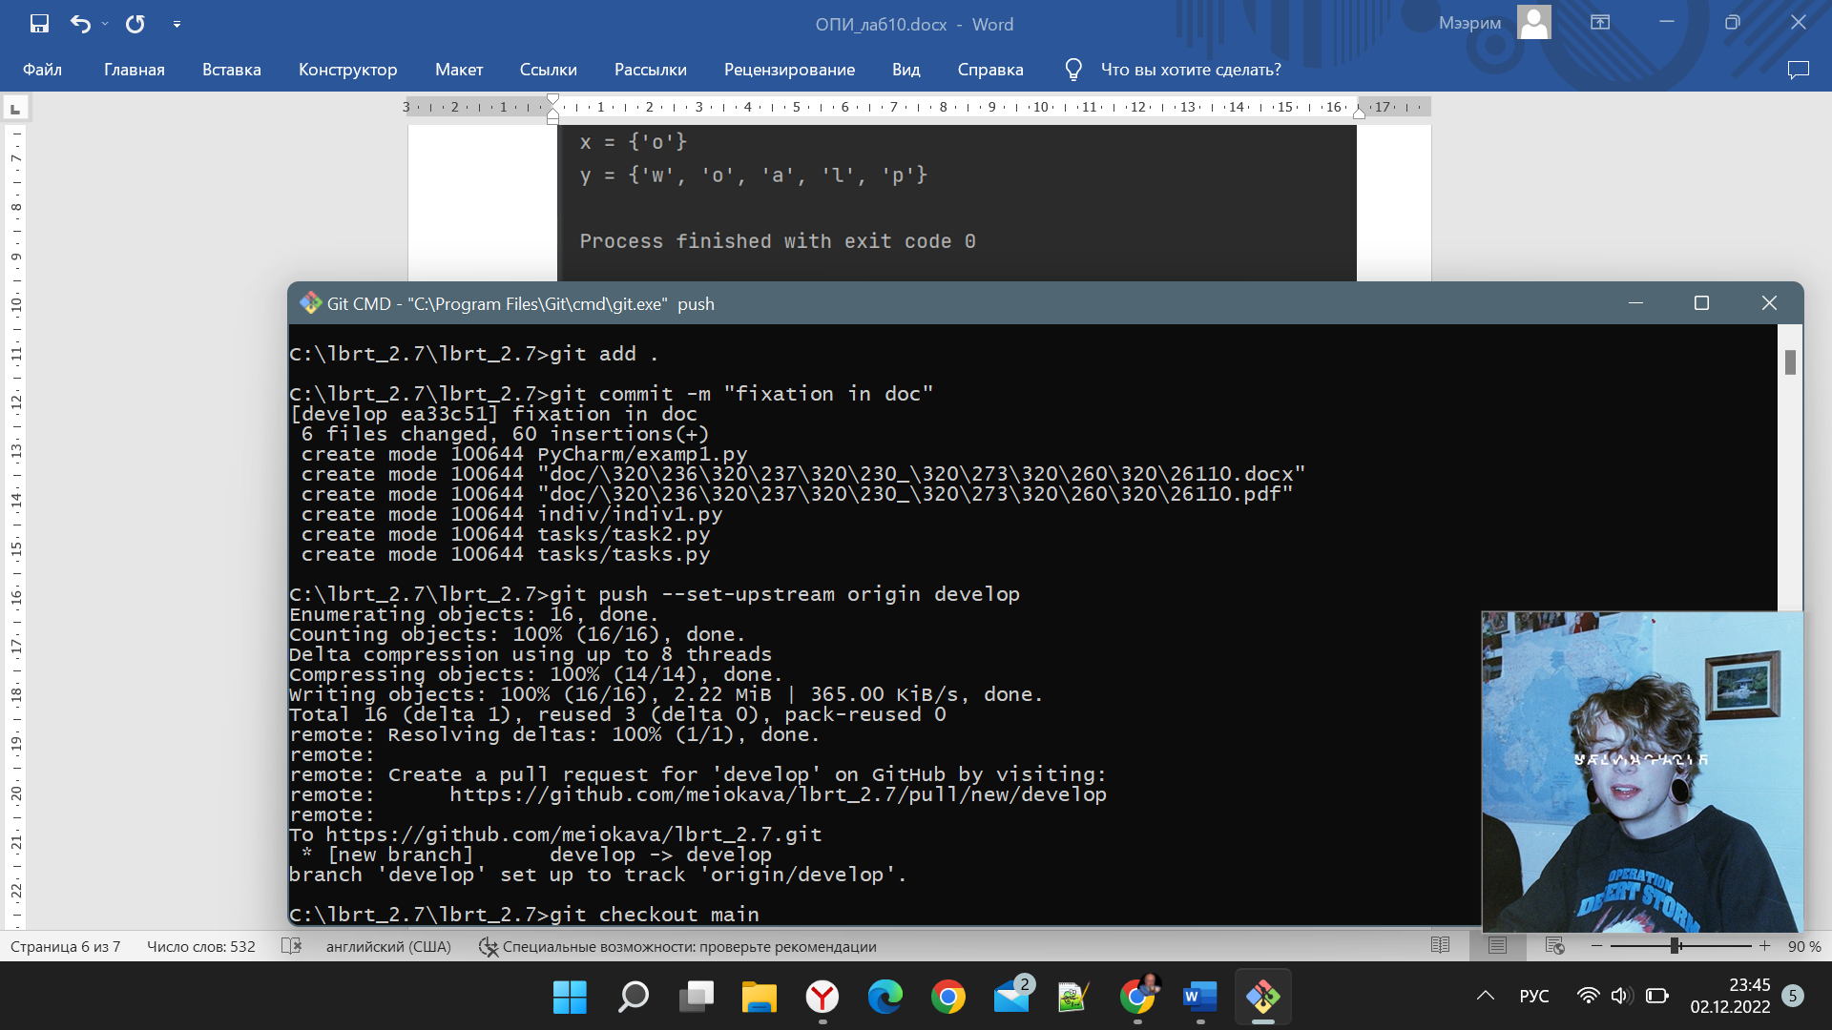

Рисунок 10 – коммит и пуш изменений

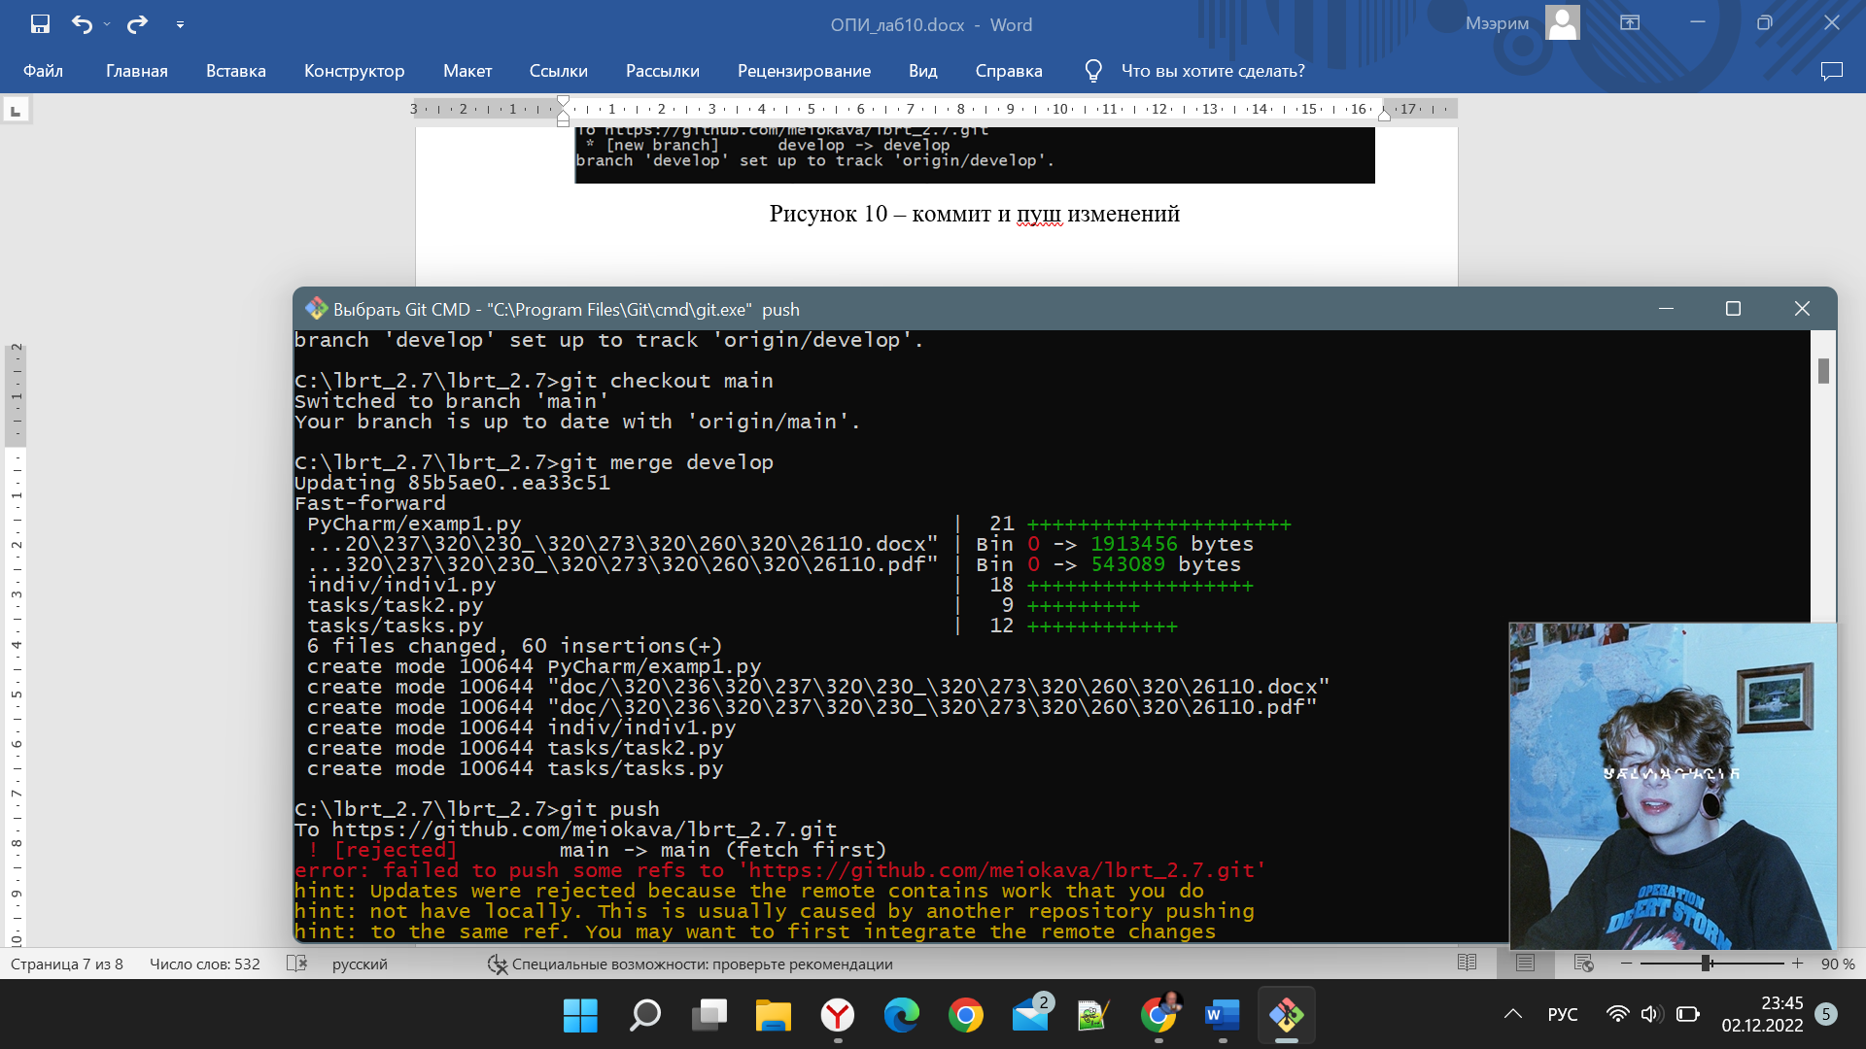

Рисунок 11 – Слияние веток main и develop, а также пуш изменений

Вывод: в ходе лабораторной работы были приобретение навыки по работе с множествами при написании программ с помощью языка программирования Python версии 3.x.

Контрольные вопросы

1. Что такое множества в языке Python?

Это неупорядоченная совокупность уникальных элементов.

2. Как осуществляется создание множества в Python?

С помощью фигурных скобок. Пример: a = {a, b, c, d}

3. Как проверить присутствие/отсутствие элемента в множестве?

<элемент> in <множество> или <элемент> not in <множество>

4. Как выполнить перебор элементов множества?

С помощью цикла for

5. Что такое set comprehension?

Это метод для создания множеств из других итерируемых объектов

6. Как выполнить добавление элемента во множество?

С помощью метода add()

7. Как выполнить удаление одного или всех элементов множества?

Удаление одного элемента производится с помощью метода remove(), а

удаление при помощи метода clear()

8. Как выполнить основные операции над множествами:

объединение, пересечение, разность?

Объединение: union()

Пересечение: intersection()

Разность: difference()

9. Как определить, что некоторое множество является надмножеством

или подмножеством другого множества?

С помощью методов issubset() и isupperset()

10. Каково назначение множеств frozenset?

Множество, созданное с помощью этого ключевого слова, нельзя изменять.

11. Как осуществляется преобразование множеств в строку, список, словарь?

С помощью методов dict() и list()